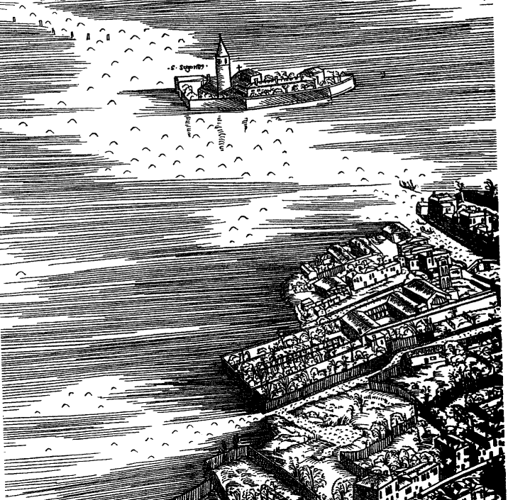
Jacopo de Barbari, Veduta prospettica di Venezia, 1500, in particolare
l’isola di San Segondo
Superprotetto da San Secondo di Asti e da quello di Venezia, ringrazio.
P. Secondo

